Д/з от 02.03, 05.03, 06.03, 07.03.
Следующий урок – контрольный!!!
1) Знать ключевые знаки во всех пройденных тональностях!
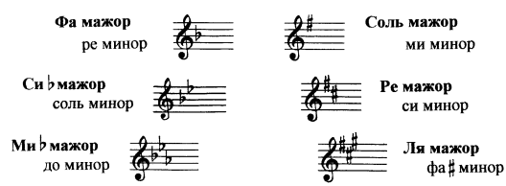
2) Повторите, как строятся 3 вида мажора и 3 вида минора, и не путайте их между собой! Уметь строить любой вид во всех пройденных тональностях.
Мажор: в гармоническом виде и в восходящем, и в нисходящем направлениях понижается VI ступень. В мелодическом – вверх идём как в натуральном, вниз – понижаем VII и VI ступени.
Минор: в гармоническом виде и в восходящем, и в нисходящем направлениях повышается VII ступень. В мелодическом – вверх повышаются VI и VII ступени, вниз – идём как в натуральном.
3) Повторите простые интервалы.
4) Знать интервальный состав следующих аккордов. Уметь строить их от любого звука.
Б6 (мажорный секстаккорд) = м3+ ч4 Б5/3 (мажорное трезвучие) = б3+м3
М6 (минорный секстаккорд) = б3+ч4 М5/3 (минорное трезвучие) = м3+б3
Б6/4 (мажорный квартсекстаккорд)=ч4+б3 ув.5/3(увелич. трезвучие)=б3+б3
М6/4(минорный квартсекстаккорд)=ч4+м3 ум. 5/3(уменьш. трезвучие)=м3+м3
5) Повторите главные трезвучия с обращениями. Уметь строить их в любой пройденной тональности.
Не забываем, что, когда строим D5/3, D6 и D6/4 в миноре, используем гармонический вид.

